

**www.christinanilssonsallskapet.se**

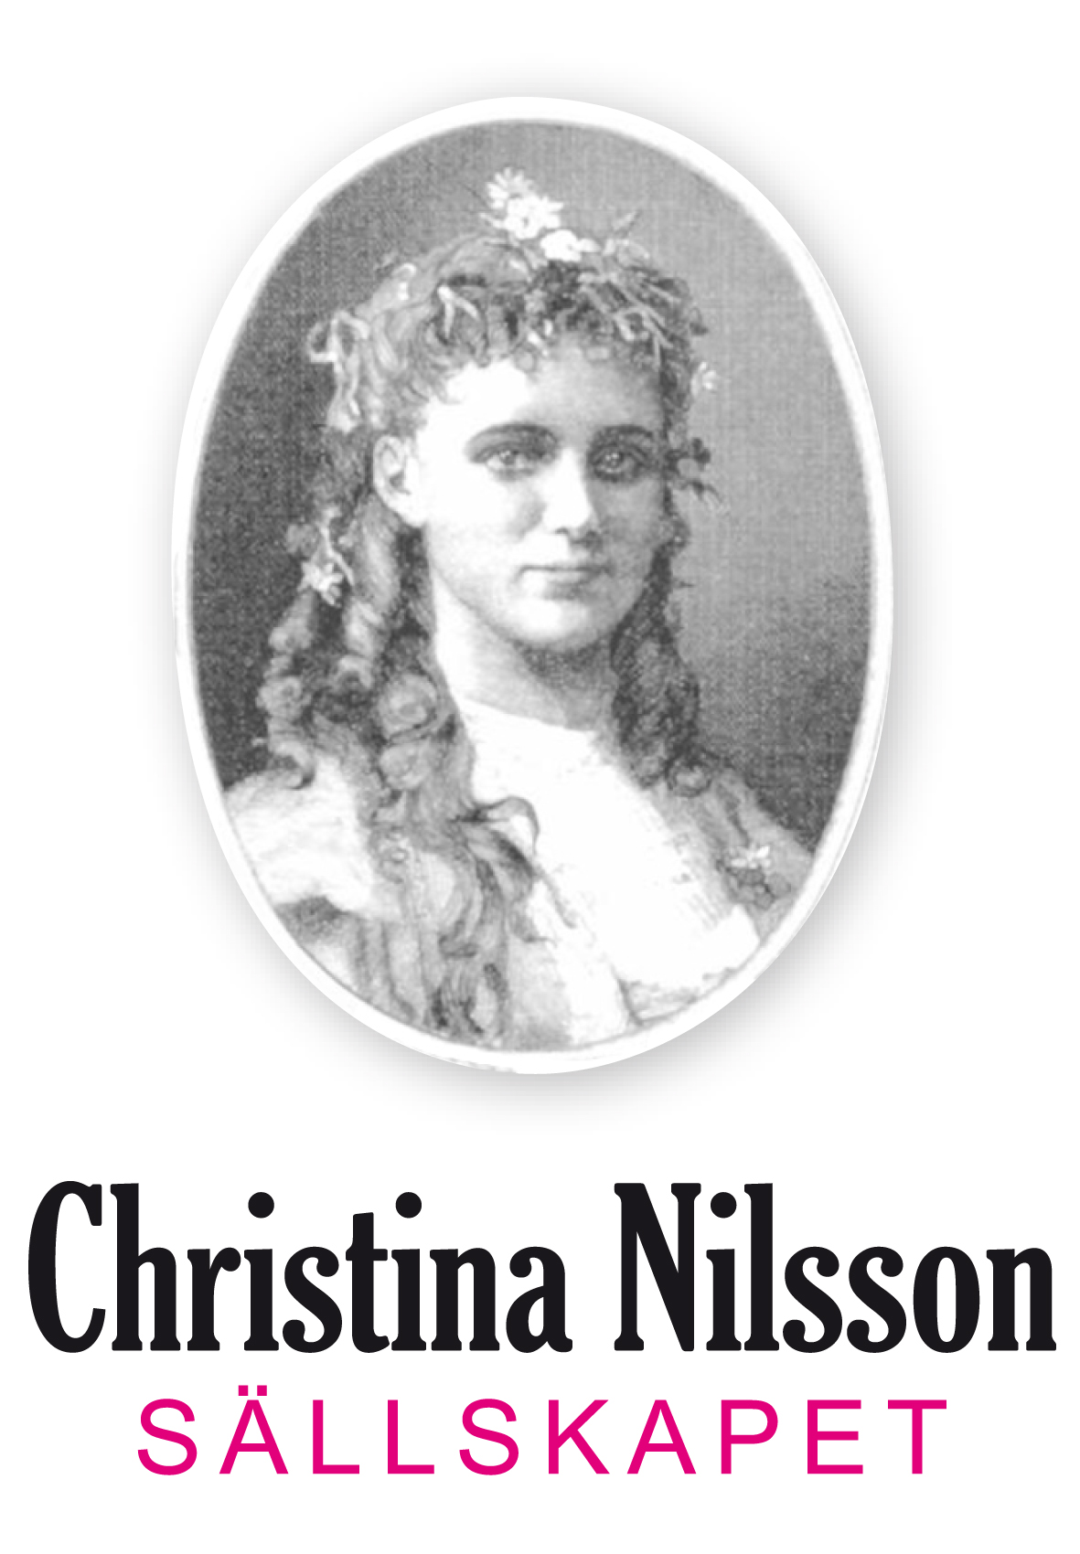

**M E D L E M S B R E V augusti 2025**

**Kära medlemmar**

Oj vad tiden går fort!!! Vi hoppas att alla har haft en underbar sommar och kommer tillbaka med full energi inför våra musikaliska möten.

Under sommaren har Christina Nilsson Sällskapet genomfört 4

välgörenhetskonserter till förmån för Ukraina i **Insjön (29/6),** **Örebro (1/7),**

**Huskvarna (2/7) och Älmhult (3/7)** där bl.a. Wiener Salon-orkester och

Bénédicte medverkar tillsammans med våra tidigare stipendiater, dagens

sångstjärnor: Kerstin Avemo, sopran, Katarina Karnéus, mezzosopran,

Markus Pettersson, tenor samt Markus Schwarz, basbaryton.

Nu är vi i full gång med planering av vår årliga hyllning till Christina –

Christina-gatan 2025.

Programmet ser ut som följer:

**Augusti**: Christinas födelsedag kommer i vanlig ordning att högtidlighållas den **20 augusti kl. 18.00** med musik- och minnesstund på Tegnérkyrkogården. Här medverkar Maria Sennvall, Maria Bertilsson Panagou samt del av Gårdsby kör mm.

Christinagatan kommer i år att hållas 28/8 – 31/8.

Det blir konsert **i Ljungby på Ljungbergsmuséet, torsd. den 28/8 kl. 18.00**. De medverkande stipendiaterna, Julia Lindgren, sopran, och Theodor Uggla, tenor, (2024) samt Emma Sventelius, mezzosopran, (2022) kommer då att verkligen få resa i Christinas fotspår med besök på bl.a. Villa Vik, Tegnerkapellet och Mausoleet, Smålands museum, Snugge, Skatelöv, Huseby och Lövhult.

**Lördagen den 30/8 kl. 18.00** blir det stor konsert på **Nygatan 6 i Växjö. Fri entré!! Dock måste Ni boka fribiljett på www.nygatan6.se/kalender/christina-nilssons-arliga-gata.**

**ALLA HÄLSAS HJÄRTLIGT VÄLKOMNA TILL DESSA EVENEMANG!**

Och här kommer en liten påminnelse till Er som kanske av någon anledning glömt betala medlemsavgiften till vår förening för 2025:

Medlemsavgift för 2025:

**200:- för enskild medlem**

**100:- för familjemedlem**

**300:- för föreningar**

**50:- för studerande**

**Du kan betala in till vårt bankgiro 5267-0601 eller Swisha till nr 123 677 6025.**

**Glöm inte ange avsändare!!!**

**Ert bidrag betyder SÅ MYCKET för att vi skall kunna föra Christinas minne vidare med mycket musik och sångglädje på den plats hon en gång verkade.**

Med önskan om ett snart återseende.

**STYRELSEN I CHRISTINA NILSSON SÄLLSKAPET**

|  |  |  |  |  |  |  |
| --- | --- | --- | --- | --- | --- | --- |
|  |  |  |  |  |  |  |